此文件为原创，请珍惜作者劳动成果。
学习之前先开几个文件：
- IAR_EWARM_user_manual.pdf
- Cortex-M3权威指南Cn.pdf
- 开发板设计说明.pdf
- 开发板原理图.pdf
- STM32F10xxx_固件函数库-精简版--去掉了最后两页.pdf
- 到 STM32F107器件手册(en).pdf
- 【中文】STM32F系列ARM内核32位高性能微控制器参考手册V10_1.pdf

分别简称为：《IAR手册》《权威指南》《开发板设计说明》《开发板原理图》《库函数手册》《107手册》 《微控制器手册》

系统时钟说明

STM32 RCC基本原理和配置流程
逻辑框图
芯片运行所需的时钟源分为四种，HSE (High Speed External)，HSI，LSE，LSI (Low Speed Internal)。系统时钟频率可以通过软件进行控制，设置分频倍频值和该计算的时钟源；对于芯片各外设和总线来说，都有自己运行所需要的时钟，要根据用户的使用与否，对它们分别加以配置，达到节约资源的目的。对于上述复杂的逻辑结构， ST<RM0008 Reference manual: STM32F101xx, STM32F102xx, STM32F103xx, STM32F105xx and STM32F107xx advanced ARM-based 32-bit MCUs>7.2 Clocks中的逻辑框图。
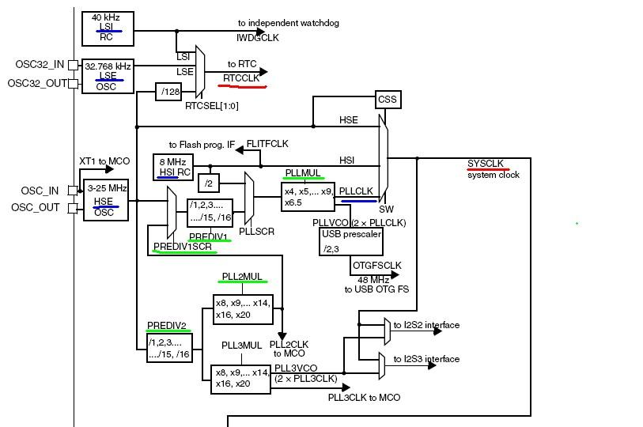

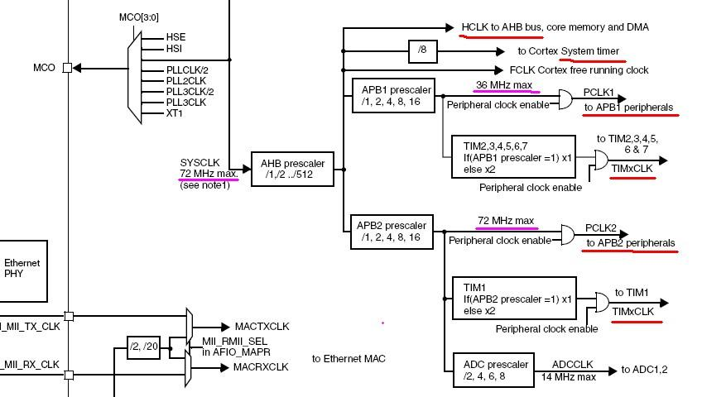

蓝线是将要进行操作和配置的时钟源，绿线是需要配置的PLL分频和倍频器，红线是某时钟源可以供给的外设，紫线是允许的频率最大值。结合RCC设置的代码，把这个图看熟了，对于芯片各部分的工作频率和名称将会有一个较清晰的认识。
对于AHB和APB上的外设和频率，根据上述文档中的Table1，小结如下：
AHB (最大72M)
APB1 (最大36M): DAC, PWR, BKP, CAN, SRAM, I2C, UART2~5, SPI2/3, RTC, TIM2~7
APB2 (最大72M): ADC, SPI1, TIM1/8, GPIOA~F, EXTI, AFIO
寄存器
RCC寄存器大致分为以下几种；1. AHB, APB1, APB2时钟使能和复位寄存器；2. 查询和开关各时钟源，中断源；3. 设置时钟源连接情况，分频倍频值；4. 备份域控制，与RTC和LSE相关。
时钟源配置流程
结合ST提供的例程，看程序刚启动时对于RCC的配置，大致步骤为：
1. 在控制寄存器CR里，打开HSI；2. 在配置寄存器CFGR里，清除各预分频器，断开系统时钟的连接；3. 在CR里，关闭HSE, CSS, PLL, HSE旁路；4. 在CFGR里，断开PLL连接，清空预分频器和倍频器；5. 清除中断使能和挂起；6. 设置系统时钟。之所以需要2,3步骤的顺序，是因为在改变连接前，不能断开时钟源。
以STM32F107VC为例，设置72M系统时钟的步骤为：
1. 在CR里打开HSE并等待打开成功。2. 在CFGR里设置预分频值，使HCLK = SYSCLK, PCLK2 = HCLK, PCLK1 = HCLK/2。3. 在CFGR2中设置PREDIV1的来源为PLL2，预分频值为5；PLL2为HSE (25M) / 5 * 8 (= 40M) 所得；在CR中使能PLL2并等待设置成功。4. 在CFGR中设置PLLCLK的来源为PREDIV1，倍频值为9 (40 / 5 * 9 = 72M为PLLCLK的频率)；在CR中使能PLL并等待设置成功。5. 在CFGR中设置SYSCLK为PLLCLK。完成系统时钟设置。
至此，程序时钟源频率初始化完成。再通过修改AHB, APB时钟使能寄存器的值，使能所需外设，即可使系统正常运行。另外，在初始化各外设时，应先将RCC中APB置位寄存器中的对应项置位，恢复初始状态。

由启动代码知，系统初始化过程中有设置时钟，定义互连产品，则定义时钟为72M
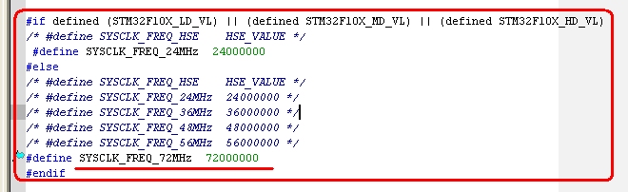
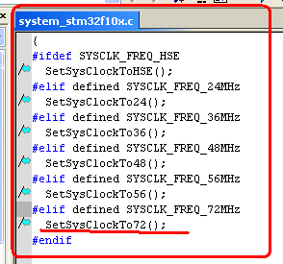
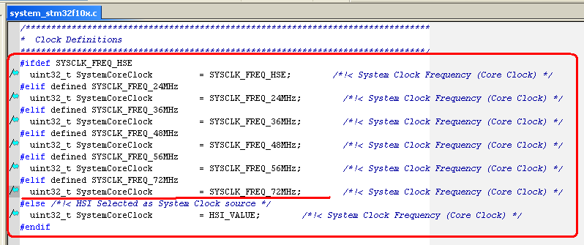
下面是static void SetSysClockTo72(void);设置时钟的流程：
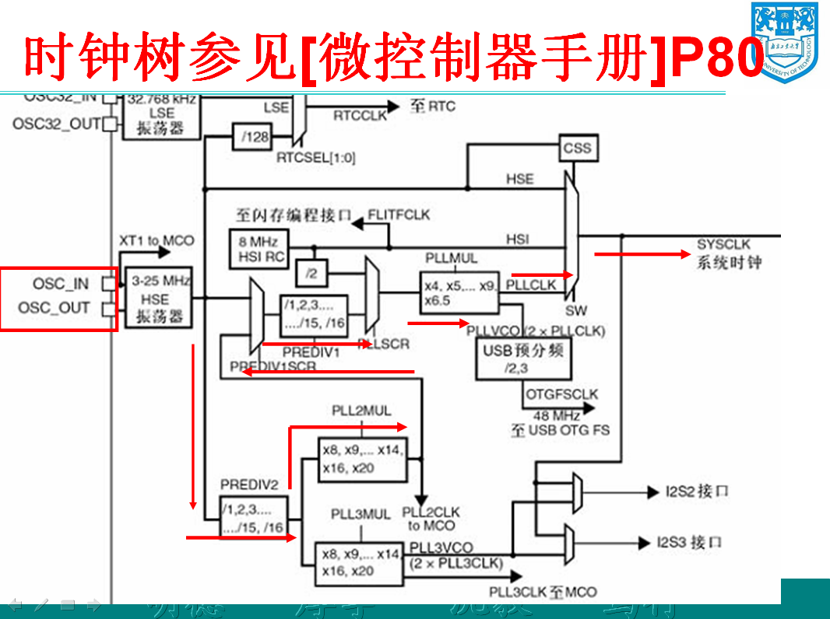
HSE(25MHZ) ◊
PREDIV2(/5, 5M ) ◊
PLL2MUL (*8, 40M ) ◊
PREDIV1SCR(PLL2 , 40M ) ◊
PREDIV1(/5, 8M ) ◊
PLLSCR(PREDIV1, 8M ) ◊
PLLMUL((*9, 72M ) ◊
SW(PLL, 72M ) ◊
SYSCLK(72MHZ)
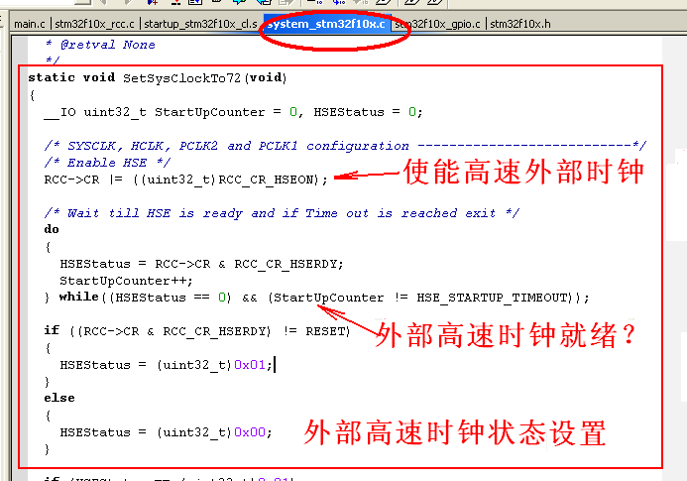
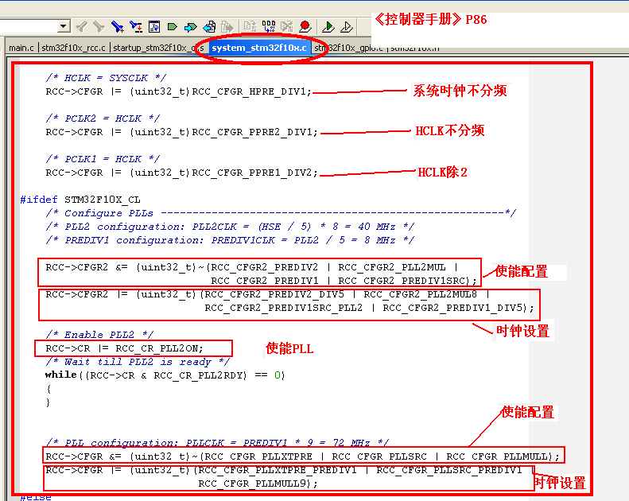

Systick介绍
看SysTick_Config()函数介绍：
static __INLINE uint32_t SysTick_Config(uint32_t ticks)：
This function initialises the system tick timer and its interrupt and start the system tick timer.
Counter is in free running mode to generate periodical interrupts.

\param [in] ticks Number of ticks between two interrupts
\return 0 Function succeeded
\return 1 Function failed
STM32F10X内核中有一个24位的系统时基定时器。设定初值并使能后，该定时器每经过1个系统时钟周期减1，当减到0时，自动重装初值，并触发中断。配置函数成功后返回0，不成功返回1.
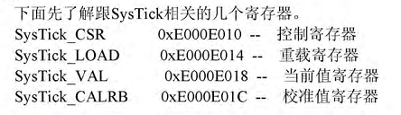

3. 利用Systick产生精确定时
修改delay.c函数：
/*********************2012-2013, NJUT, Edu.*********************
FileName: delay.c
Author: 孙冬梅 Version : 1.0 Date: 2013.04.05
Description: 用systick进行精确延时
Version: 1.0
History:
<author> <time> <version > <desc>
Sundm 13/04/05 1.0 文件创建
***************************************************************/
#include "delay.h"

__IO u16 ntime;

/*******************************************************************************
* Function Name : delay_ms
* Description : 延时ms
* Input : nms
* Output : None
* Return : None
*******************************************************************************/
void delay_ms(uint16_t nms)
{
ntime=nms;
SysTick_Config(SystemCoreClock/1000);
while(ntime);
SysTick->CTRL=0x00;
}

/*******************************************************************************
* Function Name : delay_us
* Description : 延时us
* Input : nus
* Output : None
* Return : None
*******************************************************************************/
void delay_us(uint32_t nus)
{
ntime=nus;
SysTick_Config(SystemCoreClock/1000000);
while(ntime);
SysTick->CTRL=0x00;
}
/*******************************************************************************
* Function Name : Delay
* Description : 简单延时函数
* Input : None
* Output : None
* Return : None
*******************************************************************************/
void Delay(unsigned int t)
{
while(t--) ;
}

/*******************************************************************************
* Function Name : SysTick_Handler
* Description : 系统滴答时钟中断服务函数
* Input : None
* Output : None
* Return : None
*******************************************************************************/
void SysTick_Handler(void)
{
ntime--;
}
以上函数中如delay_ms：
先进行SysTick_Config配置，SystemCoreClock=72M 72M/1000 意思是：系统时钟跳动72M/1000次，进入一次中断。
在SysTick_Handler 中，进一次中断，全局变量__IO u16 ntime 就减1，一直减到ntime=0；
最后systick 失能。

在主程序中观察:
int main(void)
{
LED_Init();
while (1)
{
LEDTog(LED1);
delay_ms(2000);
}
}
LED1 每隔2秒闪一次。

4.测试
修改1.配置参数 2.中断服务函数 3.传递参数 来自行调整延时时间。

